VREČKA IZ STARE SPODNJE MAJICE ALI MAJICE S KRATKIMI ROKAVI

Jesenski dnevi in dolgi večeri so prav primerni za ustvarjanje in pospravljanje ;). Najboljše pa je, ko to dvoje združimo in iz stare, odslužene majice (kratke ali spodnje) naredimo nov, uporaben predmet. Tokrat bomo naredili vrečko, ki jo boste lahko uporabili za jesenske dobrote, športno opremo, copate ali pa, ko boste skočili do pekarne po topel kruh....

Potrebujemo:
- Staro majico s kratkimi rokavi ali brez rokavov
- Škarje
- Flomaster

Po želji pa še: flomastre za tekstil in debelejši karton

- Izberemo odsluženo majico.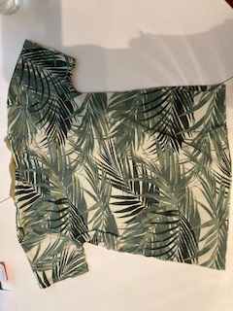
- Pripravimo si še škarje in flomaster. 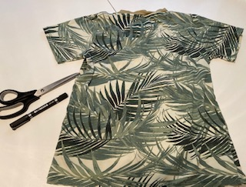
- Zarišemo črtice v obliki spodnje majice oz. vreče.
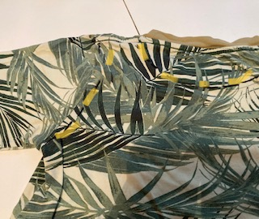
- Zarežemo po črticah.
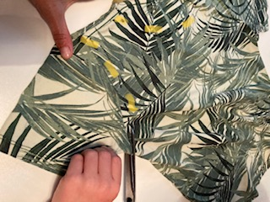

- Sedaj pa še čisto malo in vreča bo narejena.

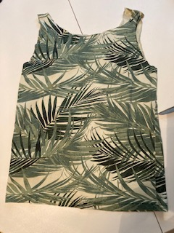

- Na spodnjem delu majice, zarežemo priblično 1,5 cm široke in 5 cm dolge trakce.
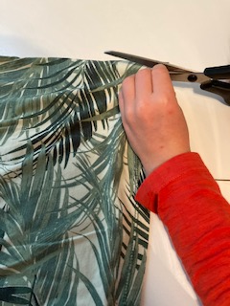

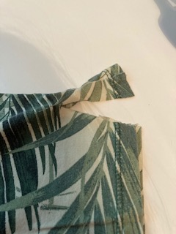

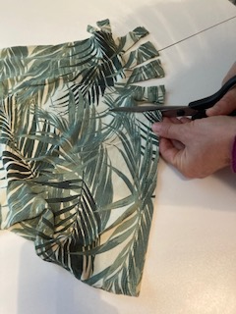
- Skrajni levi in desni trakec (kjer je šiv) razrežemo tudi pri šivu.

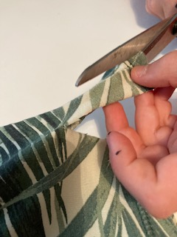

- Sedaj pa še najbolj zabavni del-vozlanje . Po dva in dva trakca (zgornjega in spodnjega) zavežemo skupaj z navadnim vozlom-dvakrat.
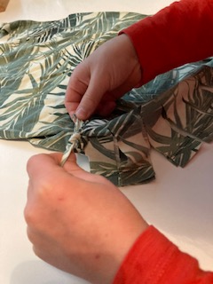
- Tralala in vrečka je že narejena. Preprosto, kajne?
